INFORME DE EJECUCIÓN CONTRACTUAL

DATOS GENERALES DEL CONTRATISTA
Fecha de presentación del informe: | 5 de diciembre 2022 | Numero de contrato: | CD-45-2022-1101
Nombres y apellidos del contratista: | PAULINA DE CAMBIL GUERRA
Fecha de inicio contrato: | 01-03-2022 | Fecha de finalización contrato: | 31-12-2022
Periodo del informe: | 01-11-2022 al 30-11-2022 | Informe número: | 9
Objeto del contrato: | PRESTACIÓN DE SERVICIOS PROFESIONALES PARA BRINDAR APOYO A LA SECRETARÍA JURÍDICA DISTRITAL EN LOS ASUNTOS DE CARÁCTER LEGAL QUE LE SEAN ENCOMENDADOS

Las siguientes actividades se desarrollan en cumplimiento del objeto contractual y las obligaciones pactadas:

Obligaciones | Descripción de las Actividades realizadas por el contratista en cumplimiento de sus obligaciones
Elaboración de FICHAS DE CONCILIACIÓN, para su sustentación ante el Comité de Conciliación del Distrito de Barranquilla. | Envío de ficha para su estudio, así:  Análisis jurídico para la presentación ante la jurisdicción contencioso-administrativa de demanda correspondiente al medio de control de repetición, por condena impuesta al Distrito de Barranquilla en el año 2016, (proceso contencioso administrativo, nulidad de resoluciones que revocaron la pensión de jubilación proporcional del señor ALFREDO JOSE LOZANO DONADO) por valor de $1.164.635.159, oo, presentada el día 30 de noviembre de 2022.
Revisión de sentencias de primera instancia. | Revisión de sentencias favorables al Distrito de Barranquilla en primera instancia, actualización de la base de sentencias diarias.  Juzgado Sexto Administrativo Oral del Circuito de Barranquilla: Radicado número: 080013333006201900309-00.  Juzgado Sexto Administrativo Oral del Circuito de Barranquilla: Radicado número: 080013333006202100131-00.  Juzgado Sexto Administrativo Oral del Circuito de Barranquilla: Radicado número: 080013333001202100222-00.
Reunión del comité de conciliación de la entidad territorial. | Reunión extraordinaria de comité de conciliación número 016-2022, del Distrito de Barranquilla, llevado a cabo el día 16 de noviembre de 2022, hora 04:00 p.m., de manera virtual a través de plataforma Teams.

Se anexa copia de los soportes de pago de los aportes al sistema de seguridad social en salud, pensión y riesgos laborales, de conformidad con lo establecido en el artículo 23 de la Ley 1150 de 2007, la Ley 1562 de 2012, y las demás normas que reglamentan la materia. En consecuencia, manifiesto que he dado cumplimiento al pago de estos aportes, de acuerdo con lo señalado en la Ley.

Cordialmente,

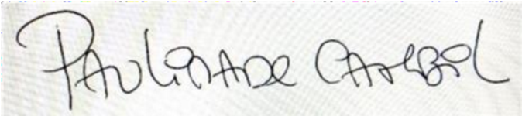
PAULINA DE CAMBIL GUERRA
C.C. No. 22.461.678

